Hồ sơ Phân tích Quản lý học sinh cấp 3

Version 1.0

Sinh viên thực hiện:

18120324 – Nguyễn Văn Đức

**Bảng ghi nhận thay đổi tài liệu**

|  |  |  |  |
| --- | --- | --- | --- |
| **Ngày** | **Phiên bản** | **Mô tả** | **Tác giả** |
| 03/06/2021 | 1.0 | Khởi tạo tài liệu, viết Sơ đồ lớp (mức phân tích) | Đức |
| 05/06/2021 | 1.1 | Sửa lỗi mục 1.3.5 | Đức |
|  |  |  |  |
|  |  |  |  |

**Mục lục**

1. Sơ đồ lớp (mức phân tích) 3

1.1 Sơ đồ lớp (mức phân tích) 3

1.2 Danh sách các lớp đối tượng và quan hệ 3

1.3 Mô tả chi tiết từng lớp đối tượng 4

1.3.1 Lớp “HOC_SINH” 4

1.3.2 Lớp “LOP” 4

1.3.3 Lớp “BANG_DIEM_MON_HOC” 4

1.3.4 Lớp “LAP_BAO_CAO” 5

1.3.5 Lớp “QUY_DINH” 5

# Sơ đồ lớp (mức phân tích)

## Sơ đồ lớp (mức phân tích)

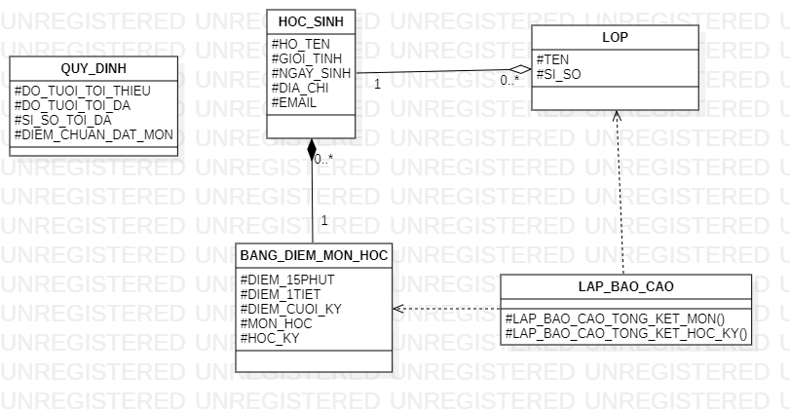

## Danh sách các lớp đối tượng và quan hệ

|  |  |  |  |
| --- | --- | --- | --- |
| STT | Tên lớp/quan hệ | Loại | Ý nghĩa/Ghi chú |
| 1 | HOC_SINH | Lớp | Chứa thông tin của một học sinh |
| 2 | LOP | Lớp | Chứa thông tin của một lớp học |
| 3 | BANG_DIEM_MON_HOC | Lớp | Chứa thông tin bảng điểm môn học của 1 học sinh |
| 4 | LAP_BAO_CAO | Lớp | Chứa các phương thức để tạo báo cáo tồng kết môn học, báo cáo tồng kết học kỳ |
| 5 | QUY_DINH | Lớp | Chứa các quy định |

## Mô tả chi tiết từng lớp đối tượng

### Lớp “HOC_SINH”

|  |  |  |  |  |
| --- | --- | --- | --- | --- |
| STT | Tên thuộc tính | Loại | Ràng buộc | Ý nghĩa/ghi chú |
| 1 | HO_TEN | protected | Không | Họ và tên đầy đủ của học sinh |
| 2 | GIOI_TINH | protected | nam/nữ/khác | Giới tính của học sinh |
| 3 | NGAY_SINH | protected | NGAY_SINH phải đáp ứng yêu cầu về độ tuổi tối thiểu, tối đa của học sinh | Ngáy sinh của học sinh |
| 4 | DIA_CHI | protected | Không | Địa chỉ của học sinh |
| 5 | EMAIL | protected | Định dạng của email | Email của học sinh |

### Lớp “LOP”

|  |  |  |  |  |
| --- | --- | --- | --- | --- |
| STT | Tên thuộc tính | Loại | Ràng buộc | Ý nghĩa/ghi chú |
| 1 | TEN | protected | Không | Tên của lớp học |
| 2 | SI_SO | protected | Nhỏ hơn sĩ số tối đa | Sĩ số của lớp học |

### Lớp “BANG_DIEM_MON_HOC”

|  |  |  |  |  |
| --- | --- | --- | --- | --- |
| STT | Tên thuộc tính | Loại | Ràng buộc | Ý nghĩa/ghi chú |
| 1 | DIEM_15PHUT | protected | Không | Điểm 15 phút của học sinh |
| 2 | DIEM_1TIET | protected | Không | Điểm 1 tiết của học sinh |
| 3 | DIEM_CUOI_KY | protected | Không | Điểm cuối kỳ của học sinh |
| 4 | MON_HOC | protected | Không | Tên môn học |
| 5 | HOC_KY | protected | Không | Học kỳ |

### Lớp “LAP_BAO_CAO”

|  |  |  |  |  |
| --- | --- | --- | --- | --- |
| STT | Tên phương thức | Loại | Ràng buộc | Ý nghĩa/ghi chú |
| 1 | LAP_CAO_CAO_TONG_KET_MON | protected | Không | Lập báo cáo tổng kết môn học |
| 2 | LAP_CAO_CAO_TONG_KET_HOC_KY | protected | Không | Lập báo cáo tổng kết học kỳ |

### Lớp “QUY_DINH”

|  |  |  |  |  |
| --- | --- | --- | --- | --- |
| STT | Tên thuộc tính | Loại | Ràng buộc | Ý nghĩa/ghi chú |
| 1 | DO_TUOI_TOI_THIEU | protected | Không | Quy định độ tuổi tối thiểu |
| 2 | DO_TUOI_TOI_DA | protected | Không | Quy định độ tuổi tối đa |
| 3 | SI_SO_TOI_DA | protected | Không | Quy định sĩ số tối đa |
| 4 | DIEM_CHUAN_DAT_MON | protected | Không | Quy định điểm chuẩn đạt môn |